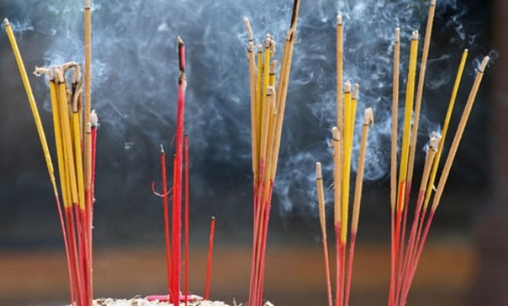

Nhớ Nguồn

Hồ Đức Linh

Năm nay chủ đề của đặc san Tết là “Uống Nước Nhớ Nguồn,” nhớ nguồn là nhớ đến ông bà tổ tiên, nhớ đến những anh hùng dân tộc đã gìn giữ giang sơn gấm vóc vẹn toàn, nhớ đến cha ông đã đi trước để mình có mặt hôm nay, trên quê hương hay vùng trời nào đó năm châu bốn bể.

Trong tâm tình này vợ chồng chúng tôi về Việt Nam cũng để tìm về cội nguồn, nơi chốn mà cha ông đã sinh ra và lớn lên mà chúng tôi chưa một lần được biết, nơi tổ tiên đã nằm xuống mà chưa một lần dừng chân. Chúng con đã về để thắp lên nén hương cho người đã khuất với lòng biết ơn cũng như lời xin lỗi. Với cảm nghiệm này chúng tôi xin ghi lại những nơi đã đi qua cùng với một vài suy tư về phong tục Việt Nam đối với người quá vãng cũng như vài so sánh với tập quán ở tại Hoa Kỳ.

Vợ chồng chúng tôi quê quán khác nhau, bên nội của vợ thì ở làng Nha Xá tỉnh Hà Nam, cách Hà Nội không xa, còn bên ngoại của vợ thì quê ở làng Hưng Nhơn (Kẻ Vĩnh) tỉnh Quảng Trị. Còn về bên chồng cả họ nội và ngoại đều ở cùng huyện Hương Khê tĩnh Hà Tĩnh nhưng khác làng. Những địa danh này chúng tôi chỉ nghe những lời kể từ mẹ cha, từ những người bà con mà không có những ý tưởng hoặc kỷ niệm, chưa bao giờ bước chân tới.

ooOoo

Đến Hà Nội, chúng tôi được người anh họ đón về Hà Nam, đường xá tương đối tốt gần 2 tiếng lái xe. Làng Nha Xá chuyên về nghề dệt tơ lụa, giờ không còn nuôi tằm lấy tơ nữa, nhưng vẫn còn dệt lụa với chỉ công nghệ. Làng thật thanh bình, yên thắm, ngăn nắp, đường tuy nhỏ nhưng vẫn lái xe một chiều được. Tới phần mộ cũng ngay bên đường, chúng tôi thắp một nén nhang cho ông bà nội. Ở làng này ngay cạnh khu mộ người lương thì có khu mộ người giáo và gần đó cũng có một nhà thờ lẻ trông rất cổ kính nhưng tươm tất.Chúng tôi nghe kể rằng trong thời gian chiến tranh loạn lạc, gia đình lên Tuyên Quang để sinh sống làm ăn và bà nội mất ở trên đó. Sau này con cháu trở về vùng này mới cải táng để ông bà được chôn cất bên nhau.

Theo truyền thống Việt Nam thì mộ phần của hai vợ chồng khi nào cũng gần nhau và người vợ được chôn cất theo gia tộc bên chồng. Ở miền Bắc thường có tục lệ cải táng nhưng không phổ thông ở trong Nam. Người mình tin rằng có sự liên quan siêu việt giữa mồ mả của tổ tiên và số mệnh của con cháu, ông bà yên hàn thì sẽ phù hộ cho con cháu làm ăn nên. Theo “Phong Tục Việt Nam” của Toan Ánh thì sự cải táng thường vì những lý do sau đây.

* Khi cha mẹ mất, nhà nghèo không sắm được quan tài tốt, nên phải chôn tạm rồi sau khi mãn tang thì cải táng sợ quan tài xấu làm hài cốt bị hư mục.
* Chưa chọn được đất tốt, lúc chọn được rồi thì mới cải táng.
* Người mất trong lúc tha hương, tạm chôn nơi đất khách quê người, vì theo quan niệm hiếu của người quá vãng, thì chôn cất về nơi sinh quán thì vong hồn mới được hài lòng.
* Vì không kịp sửa soạn cấp bách nên phải chôn vội vàng, cần cải táng để tròn đạo hiếu.
* Theo mê tín cho rằng mồ mả không yên, cải táng để trong nhà khỏi sinh họa hại.
* Muốn được công danh phú quý, nhờ thầy đi tìm nơi tốt để cải táng.

Ngoài sự hiếu kính và cầu mong phát đạt, ngôi mộ cũng được cải táng nếu gặp phải những trường hợp như sau.

* Mả vô cớ nứt thành đường.
* Mả cỏ khô héo chết.
* Trong nhà có dâm loạn, phong thanh mất.
* Trai gái hóa điên cuồng, hình hại, hỏa tai, chết chóc.
* Người mất của, mất sinh và kiện tụng nhau mãi.

Cải táng cũng không cần thiết nếu sinh phần do chính người chết đã chọn. Người ta cũng tin rằng những nấm mồ tốt khi mặt đất càng ngày càng nổi cao lên, khi đất trở thành đất đỏ mịn màng hoặc trở thành mộ kết, tức là mộ được bao bọc bởi những gì đặc biệt ở mật độ cao, như nấm mốc tạo thành mạng tơ bao bọc, kết mối làm thành lớp keo bảo vệ hay kết thủy nhờ nước trong bảo vệ gần như ướp xác.

Có một điều tôi tự hỏi là trong các nghĩa địa cỏ cây ngập lối, len lỏi mới vào tới mộ phần, hầu như không có người bảo tồn, hoặc nếu có thì chỉ lo cho gia tộc mình. Nhiều phần mộ rất tươm tất, nhiều mộ lại bỏ hoang phế, rất buồn bã. So sánh lại với những nghĩa trang tại Hoa Kỳ thì có người chăm lo, khi nào cũng khang trang, sạch sẽ, có lối đi và quy hoạch rõ ràng. Có lẽ người mình chỉ nghĩ làm cho xong, không để ngân quỹ bảo tồn.

Vì vậy trong truyện Kiều có câu

Thanh minh trong tiết tháng ba  
Lễ là tảo mộ hội là đạp thanh

Ngày lễ Thanh minh là ngày mà các gia đình ra thăm mộ và dọn dẹp cho quang đãng và sạch sẽ.

ooOoo

Rời miền Bắc chúng tôi xuống miền Trung huyện Hương Khê, tỉnh Hà Tĩnh, là một quận lỵ phía tây của tỉnh, sát rừng núi, giáp biên giới Lào. Ở đây gần thượng nguồn, tới mùa mưa nước sông dâng lên nhà cửa hoàn toàn ngập lụt. Nhà cửa xây dựng cũng gần như nhà sàn ở vùng trung nguyên, nhưng ở đây không phải vì sợ thú hoang, mà sàn nhà phải làm cao và trống ở dưới, để nước có thể chảy qua mà không vào nhà. Dòng sông Ngàn Sâu uốn chín khúc qua đây nên thường được gọi là cửu trùng, mùa mưa nước chảy xiết không thoát được nên lụt lội muôn thuở. Sông này chỉ dài trên 100 km từ dãy Trường Sơn là phụ lưu chính chảy vào sông La, không sâu mà cũng không dài. Có bài hát về dòng sông này như sau.

Sông chẳng sâu cứ hỏi là sông   
Khúc buồn nâu lững lờ bờ rau   
Mà sông nước mãi nặng câu ân tình tên ngàn   
Nào phải ngàn đâu mà sâu muôn nơi từ lâu quê em.

Chúng tôi được biết mộ phần của ông bà nội trước ở vùng thấp, lụt lội hàng năm với dòng sông Ngàn Sâu, cho nên sau này được dời lên đồi cao nằm sát đường rầy xe lửa, bởi lẽ khi xây dựng đường rầy xe lửa các kỹ sư khi nào cũng đặt đường rầy ở nơi cao vì là trục lộ huyết mạch. Và đây là mộ phần của gia tộc nằm riêng trên đồi xa khu dân cư, nhìn xuống đồng bằng ruộng lúa, với dòng sông uốn khúc, thật nên thơ yên bình, mong rằng người nơi chín suối cũng sống trong thế giới của thanh bình.

Nhìn xa xa là nhà thờ xứ Thổ Hoàng, sừng sững trên xóm làng xanh một góc trời. Nghe nói giáo xứ này là nơi sinh trưởng của 2 vị giám mục giáo phận Vinh, đó là Giám Mục tiên khởi Gioan Baotixita Trần Hữu Đức và Giám Mục Phaolô Maria Cao Đình Thuyên. Vào viếng nhà thờ Thổ Hoàng vừa được trùng tu lại, ở dưới hầm nhà thờ cũng có chiếc ghe, lỡ khi lụt lội mới thoát ra được. Thế mới biết lụt lội khi nào cũng là mối đe dọa cho mọi người ở đây.

Tương truyền rằng vùng đất này là do bà Trần Thị Ngọc Hảo là hoàng hậu đời vua Trần Dục Tông (1373-1377) và được mệnh danh là Bạch Ngọc Hoàng Hậu. Sau những binh biến ở hoàng cung, bà trở về nơi nguyên quán khẩn hoang và giờ không còn di tích nào mà chỉ còn những địa danh liên quan tới thời đó như Bến Thần, Cửa Rèm, Thiên Mộ, Nam Hạ, Thiên Lý, Mục Voi, Đồng Dinh. Khi Lê Lợi khởi nghĩa bà đã hiến cả công điền cho Lê làm căn cứ địa chống quân Minh.

Đạo Công giáo tới vùng đất này khi các giáo sĩ theo thuyền bè dọc lên sông La qua các làng mạc bên bờ sông Ngàn Sâu, nhiều làng tòng giáo theo cả làng. Theo các gia phả của các gia tộc thì hầu như con trưởng vẫn theo đạo thờ cúng tổ tiên, ông bà; còn con thứ mới trở lại đạo.

Giáo xứ Thổ Hoàng chính thức được thành lập năm 1965 thuộc giáo phận Vinh. Nhưng theo vận nước nổi trôi, lũ lụt hàng năm, chỉ có nghề làm gỗ là phổ biến, sau nhiều đợt thì giáo dân đi Nam định cư ở phùng đất phì nhiêu hơn như Ban Ma Thuột và Bà Rịa, những người còn ở lại thì hầu như không ai bà con thân thiết.

ooOoo

Không xa quê nội bao nhiêu, chúng tôi đi thăm mộ của ông bà ngoại. Nghĩa trang này tản mác, nhiều khi cũng chỉ là một mô đất. Theo phong tục thì sau khi chôn người để dưới nhà mả, một lều bằng giấy mả và con cháu thường tới đó để thắp hương cầu nguyện, chỉ qua một thời gian chừng 2 năm sau mới xây mộ, nhiều khi thấy các nhà mả này rất thảm thương. Khi đi qua đây chúng tôi cũng thấy một quảng trường khá lớn, ghi là gia tộc họ Lê, và hôm đó trong tháng 11 là tháng các đẳng linh hồn. Chiều hôm đó có linh mục tới dâng lễ với trên cả trăm người tham dự. Nhờ có người em họ nên chúng tôi đi khoảng xa mới tới mộ, thật vậy tới những nghĩa trang này, dầu biết tên tuổi cũng không thể nào tìm ra được. Chúng con về đây đốt nén hương cầu cho ông bà mong được về nước thiên đàng và cũng phù hộ cho chúng con trên đường lữ thứ trần gian này.

ooOoo

Rời Hà Tĩnh chúng tôi đi qua Quảng Bình để tới đất Quảng Trị, đất cát không thấy canh tác nhiều. Làng Hưng Nhơn (Kẻ Vĩnh) ở Hải Lăng không cách trung tâm Đức Mẹ La Vang là bao, nhưng hôm nay trời mưa tầm tã đã mấy ngày, đồng ngập nước, chỉ có đường còn đi lại được. Tuy nhiên vài đoạn đường nước tràn, chỉ vừa xe, nếu lái không cẩn thận có thể tuôn xuống bùn lầy là thôi luôn. Vì không có người làng biết nơi chốn, chúng tôi có đi với em trai người nước ngoài, máy định vị cũng chịu thua khi vào đường làng, nên phải hỏi đường về làng, mỗi người chỉ một ngả, đi ngược lui bao nhiêu lần rồi cuối cùng cũng tới được nghĩa trang Công giáo nhỏ trong làng. Dưới cơn mưa, nghĩa địa ngập nước hết bàn chân, nhưng chúng tôi cũng lội bước tới được. Mộ phần của gia tộc vừa mới được trùng tu với nhiều màu sắc và hình thể dân tộc rất đặc biệt. Vì nền được làm cao nên dù chung quanh có ngập lụt nhưng mộ phần vẫn thoáng đãng. Nhưng tiếc thay vì mưa gió, nên chúng con không thắp được nén hương nguyện cầu.

Đi qua làng ở vùng này, chúng tôi thấy rất nhiều nhà từ đường, mỗi chi tộc có được chôn riêng và còn thêm nhà từ đường riêng, nhiều nhà tô son tháp vàng rất công phu. Bên họ ngoại cũng có từ đường ngay cổng vào làng, nay cũng được trùng tu để nâng cao nên tránh lũ lụt.

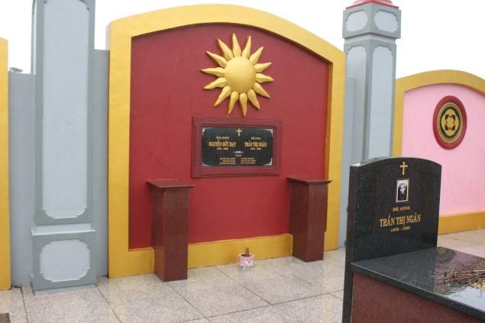

Thật vậy đất nước thôn quê Việt Nam là nông nghiệp sống nhờ nước, mùa màng mới tăng trưởng thu hoạch. Nhưng đường xá không nơi thoát nước là ngập lụt. Sống trong cảnh phấn đấu với thiên nhiên, con người cần ý chí để sống còn, địa linh sinh nhân kiệt. Không những ở Việt Nam mà ngay cả đất nước Hoa Kỳ, tiểu bang Virginia là nơi sinh quán của 8 vị tổng thống, đó là George Washington, Thomas Jefferson, James Madison, James Monroe, William Harrison, John Tyler, Zachary Taylor và Thomas Wilson, trong khi đó đất New Jersey phôi pha chỉ được một tổng thống là Woodrow Wilson.

“Uống Nước Nhớ Nguồn”, hôm nay chúng con phân tán khắp nơi, năm châu bốn biển, nhưng nhớ về những nơi chốn mà tiền nhân, cha ông đã khởi nghiệp, đã phấn đấu với thiên nhiên để sanh tồn, đã chiến đấu với ngoại xâm để giữ nước, chúng con ghi ơn tổ tiên và mong rằng những người đã ra đi còn để lại một lịch sử, một giống nòi, một con người để chúng con nối tiếp thế hệ này qua thế hệ kia, Việt Nam mãi là trường tồn.